**Javascript**

**Mão na Massa**

1. **Usando a estrutura If e else verifique se a variável idade é maior ou igual a 18. Se for verdadeira, exiba "Pode dirigir", caso contrário, exiba "Não pode dirigir**".

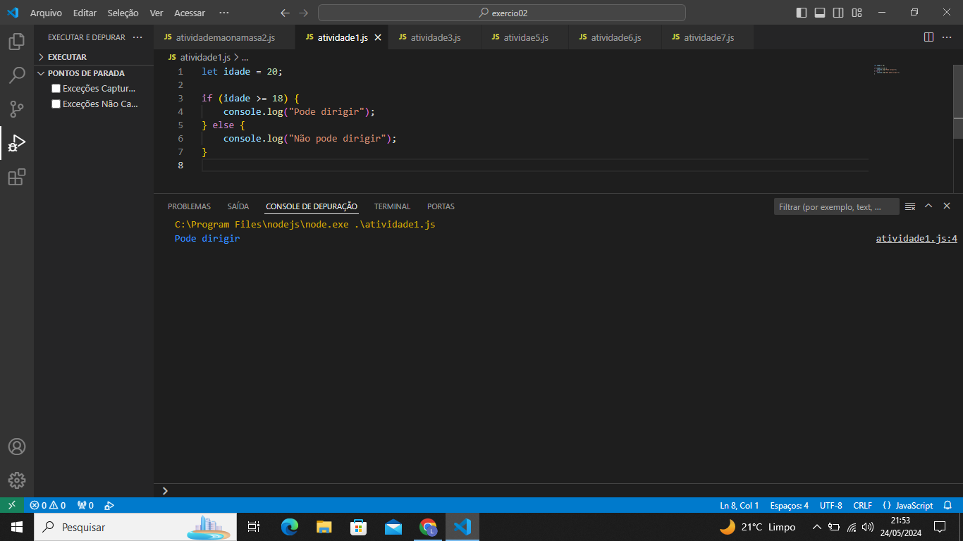

1. **Crie um programa que verifica se o número é positivo, negativo ou zero. Se for positivo, deve imprimir "X é positivo", onde X é o número fornecido. Se for negativo, deve imprimir "X é negativo". Se for zero, imprima "X é zero".**

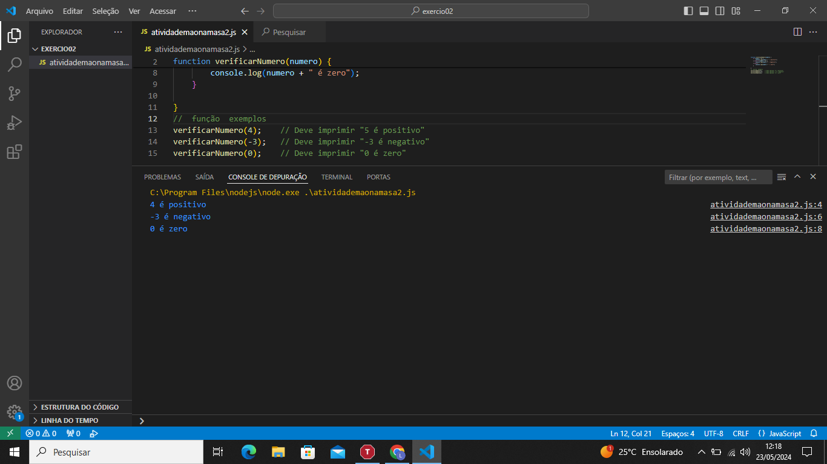

1. **Crie um programa que dada uma idade classifica a faixa etária como "Criança" (0 a 12 anos), "Adolescente" (13 a 17 anos), "Adulto" (18 a 64 anos) ou "Idoso" (65 anos ou mais). Se a idade for inválida (números negativos, não inteiros ou fora do escopo), deve imprimir "Idade inválida".**

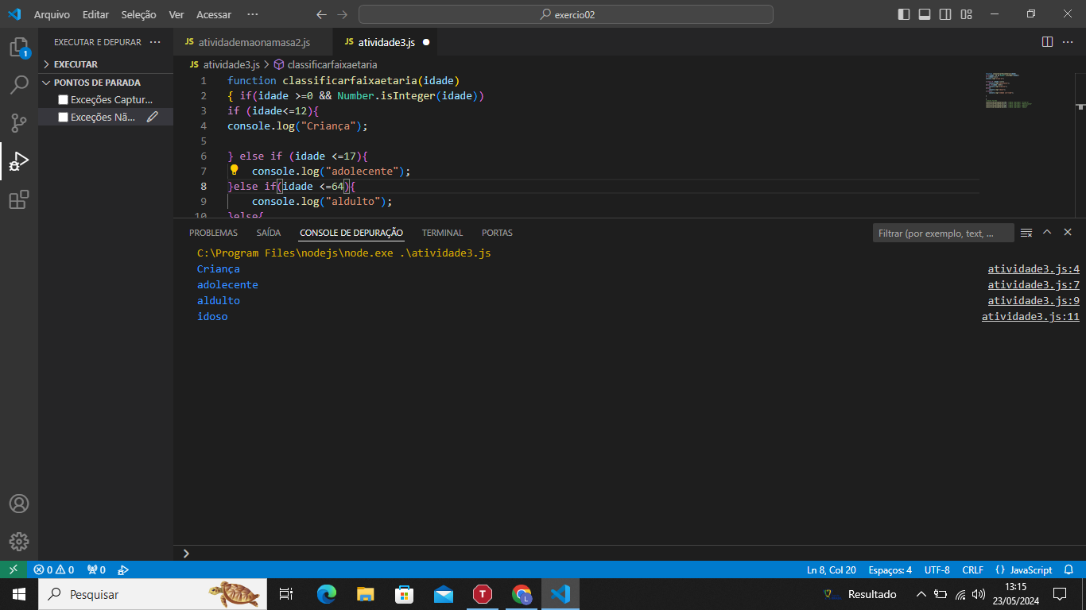

1. **Crie um programa que dado um único caractere determina se ele é uma vogal ou uma consoante.Se o caractere não for uma letra (por exemplo, um símbolo ou número), deve imprimir "Y não é uma letra válida", onde Y é o caractere fornecido.**

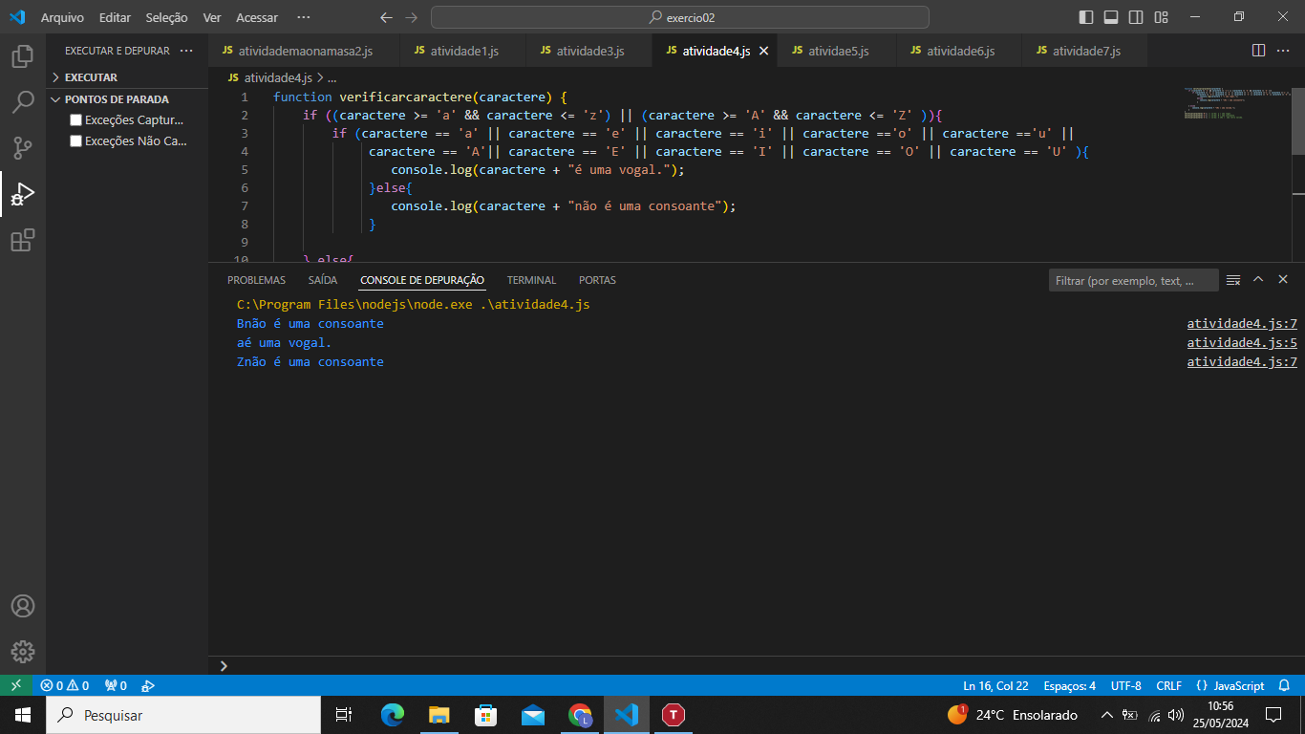

1. **Escreva um programa que dada uma string verifica se ela tem pelo menos 8 caracteres. Imprima "Senha válida" se a senha cumprir esse requisito. Caso contrário, imprima "A senha deve ter pelo menos 8 caracteres".**

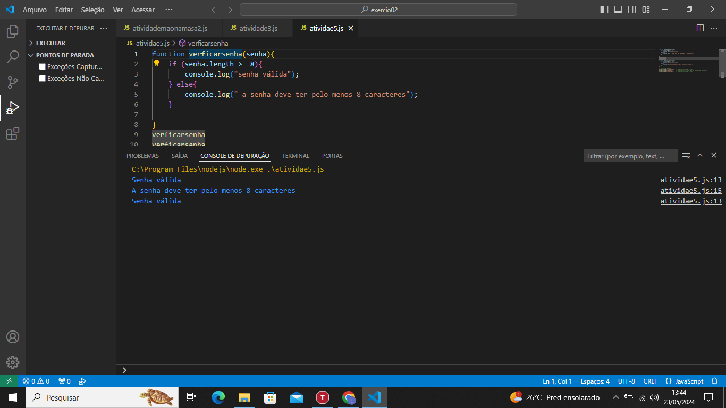

1. **Crie um programa que aceite um número de 1 a 7 representando os dias da semana, onde 1 é "Domingo" e 7 é "Sábado". O programa deve imprimir o nome correspondente do dia usando uma instrução switch/case. Se o número estiver fora do intervalo, o programa deve imprimir "Número inválido".**

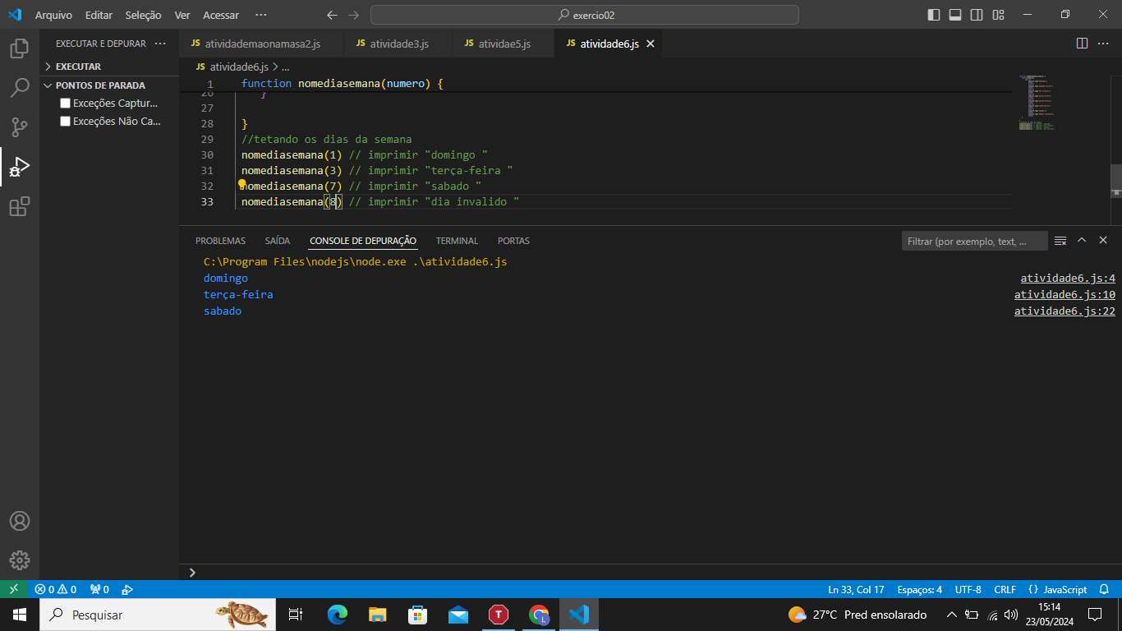

1. **Desenvolva um programa que solicite ao usuário dois números e um operador (+, -, *, /). Utilize uma estrutura switch/case para calcular o resultado da operação selecionada entre os dois números. Se o operador for inválido, o programa deve imprimir "Operador inválido".**

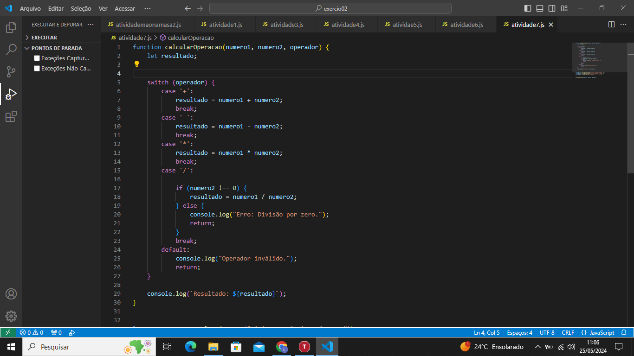

1. **Escreva um programa que receba uma nota de 0 a 10 e a classifique em letras, usando switch/case. A classificação deve ser:**
   1. **A: 9-10**
   2. **B: 7-8**
   3. **C: 5-6**
   4. **D: 3-4**
   5. **F: 0-2**

**Se a nota estiver fora do intervalo de 0 a 10, imprima "Nota inválida".**

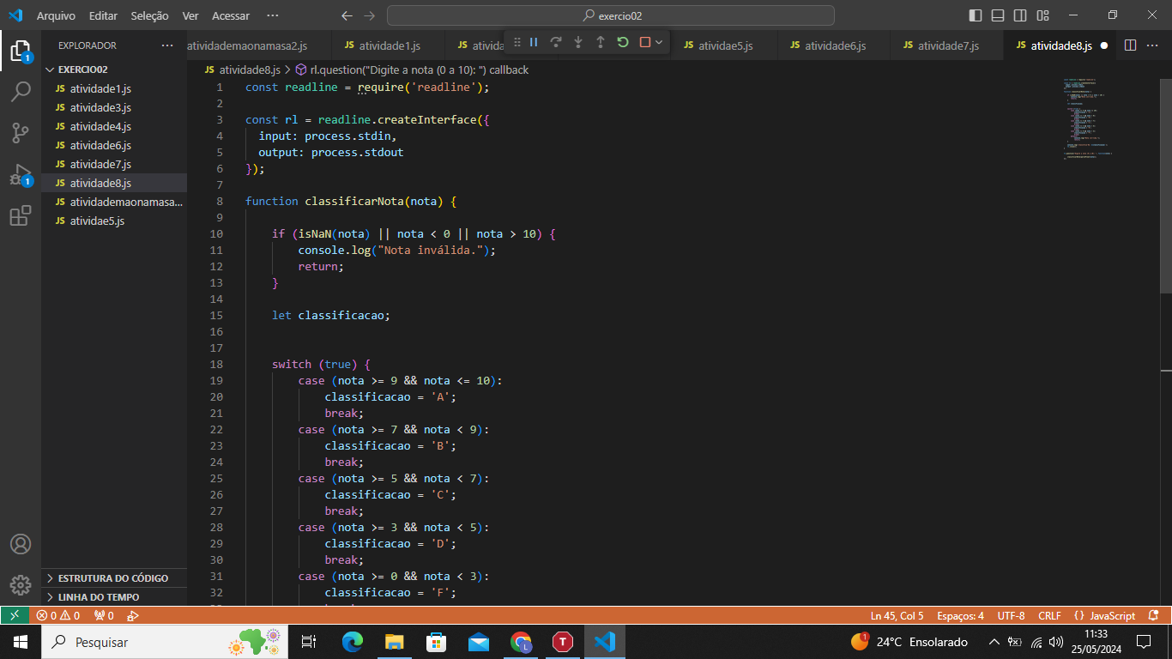

1. **Crie um programa que receba uma string representando a cor do semáforo ("vermelho", "amarelo" ou "verde") e imprima a ação**
2. **Desenvolva um programa que aceite o número de um mês (1 a 12) e imprima a estação do ano correspondente, com base nas estações no Hemisfério Sul:**
   1. **Verão: Janeiro (1), Fevereiro (2), Dezembro (12)**
   2. **Outono: Março (3), Abril (4), Maio (5)**
   3. **Inverno: Junho (6), Julho (7), Agosto (8)**
   4. **Primavera: Setembro (9), Outubro (10), Novembro (11)**

**Se o número do mês não estiver no intervalo de 1 a 12, o programa deve imprimir "Mês inválido".**

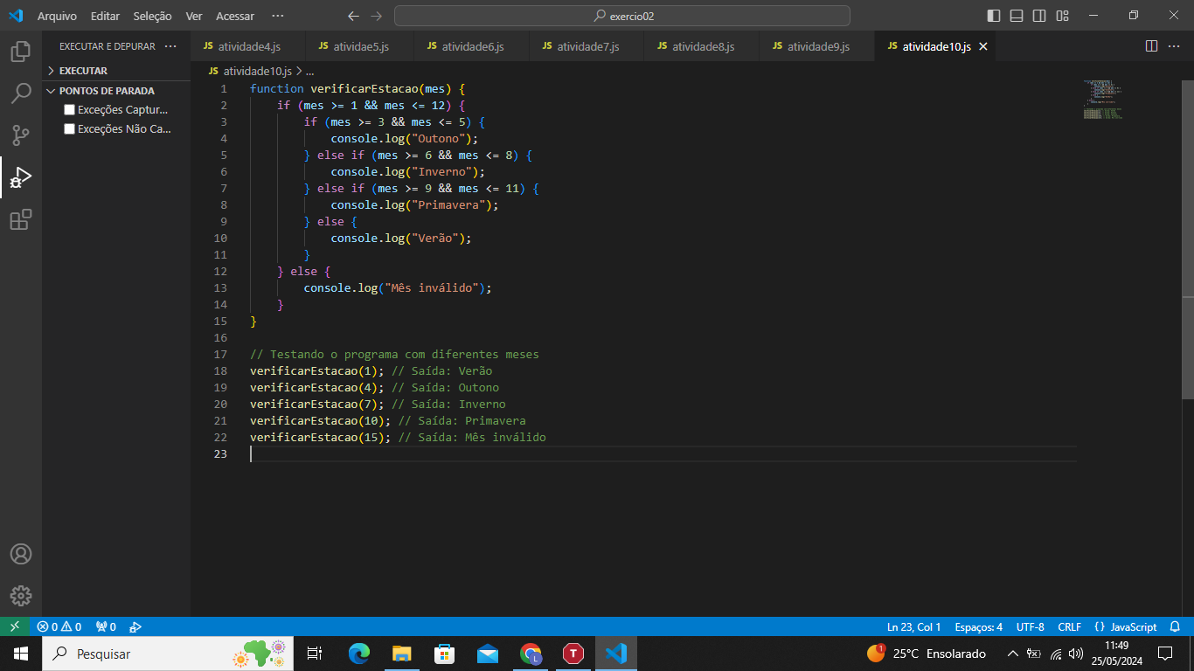

Elaboração, curadoria e formatação

Equipe Jovem Tech